**Dětská ambulance Klobouky MUDr.Burýšková oznamuje,že od 27.7.-7.8.2015 nebude ordinovat. Zástup 1týden MUDr.Diblíková ,Kobylí a zástup 2týden MUDr.Nentvich,Šitbořice.**

**Soukromý prodejce ze Sudoměřic bude ve čtvrtek dne 23**[**.7. od**](http://7.5.od/)**11.00-11:20hod.prodávat uz.bok,uz.kytu,uz.kotleta.klobásy,párky,debrecinky,cigáry,sadlo,škvarky,tlačenku.Dále bude prodávat čerstvé bourané maso:Akce:vepřová plec-84kč,vepřová kýta- 90kč,kotleta-104kč,vepřová krkovice-104kč,vepřový bok-65kč,**

**Soukromý prodejce z Hradiště bude 23.7.2015 od 10.00-10.30hod. u KD prodávat vejce cena dle velikosti 60-88,-Kč/plato, brambory 11,-kč/kg,rajčata,okurky,papriky,cibuli,česnek a mák**

**Dne 23.7.2015 u KD od 10.00-10.30hod. se uskuteční prodej borůvek z JČ 85Kč,-/litr. Při koupi 3l cena za litr 80,-Kč. Nádoby s sebou.**

**Pepíčkovo řeznictví a uzenářství bude v pátek 24.7.2015 v 9.00 u KD prodávat maso a domácí uzeniny bez konzervantů a jakékoliv chemie. Speciální akce: vepřová plec 99 Kč/kg,hovězí kližka 159 Kč/kg,hovězí krk 159 Kč/kg, uzená vepřová hlava 35 Kč/kg,uzený lalok 75 Kč/kg,paštika ve skle 35 Kč/ks,vepřové sádlo škvařené 0,5 kg 33 Kč/ks**

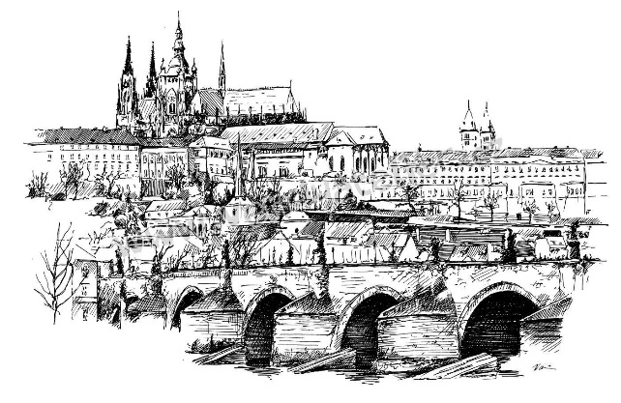**ZÁKLADNÍ ŠKOLA KRUMVÍŘ POŘÁDÁ DNE 19. ZÁŘÍ 2015**

**PRO ŽÁKY ŠKOLY I PRO ŠIROKOU VEŘEJNOST**

**ZÁJEZD„ZA NEJZNÁMĚJŠÍMI PRAŽSKÝMI PAMÁTKAMI“.**

**ODJEZD BUDE V 6:00 OD OBECNÍHO ÚŘADU V KRUMVÍŘI,**

**NÁVRAT DO KRUMVÍŘE MEZI 20-22:00 HODINOU**

**CENA PRO ŽÁKY ZŠ JE 600KČ, PRO DOSPĚLÉ – 650KČ.**

**V CENĚ ZÁJEZDU JE JÍZDNÉ AUTOBUSEM Z KRUMVÍŘE DO PRAHY A ZPĚT, SLUŽBY PRŮVODCE, VSTUPNÉ DO PRAŽSKÉHO HRADU, KATEDRÁLY SV. VÍTA, ZLATÉ ULIČKY, VLADISLAVSKÉHO SÁLU.ZÁJEMCI SE MOHOU HLÁSIT DO 10. SRPNA 2015 NA TELEFONNÍM ČÍSLE 724 730 677 p, PROCHÁZKOVÁ)**